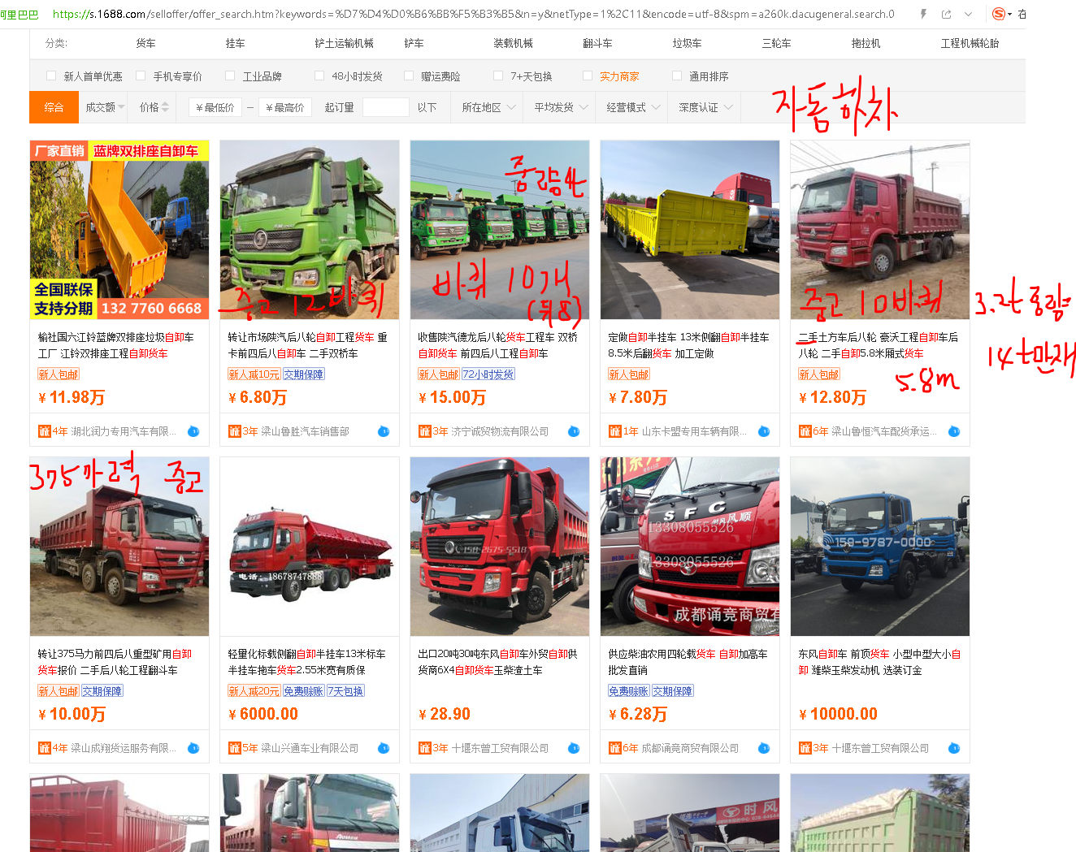

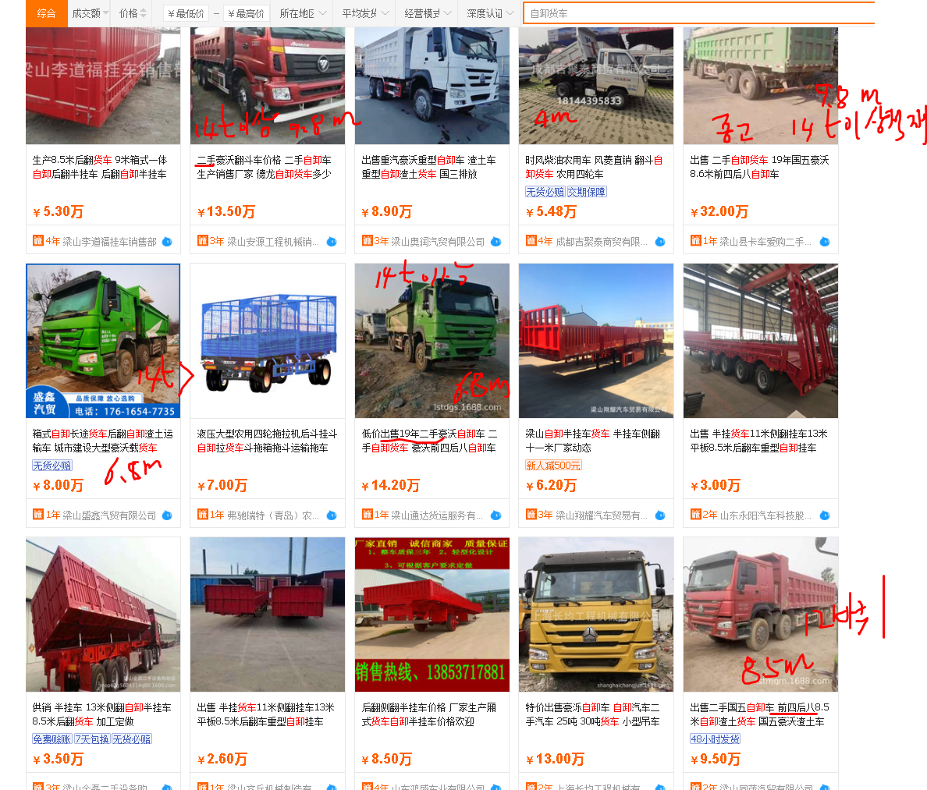

가격은 각양각색 (최소만,최대4만정도범위)이고 현재 검색은 모두 자동하차기능으로 하였음.
이미 얼마나 달렸는가 하는 정보는 하나도 없음 (1688.com에서 검색함) .
구체적인것은 차문세를 아는 사람이 직접 전화해서 련계해봐야 알수 있을것 같음.
차자료를 왜 요구하는지 모르겠으나 현재 우의 그림들을 보면서 표시한 부분들만 전화로 말해주기 바람.
더 구체적인 자료가 필요하다면 차바퀴수, 자동하차여부,Brand, 마력수 , 차길이, 최대적재능력 등 구체적인 search key를 보내주기 바람.

